22.11.2021г.
Тема: Вода. Растворы.
Электролитическая диссоциация.
Задание: Конспект в тетрадь.
Время выполнения 2 часа.

Насыщенные и ненасыщенные растворы. Растворимость веществ в воде
Растворы – это однородные гомогенные системы, состоящие из частиц растворенного вещества, растворителя и продуктов их взаимодействия. Растворенное вещество равномерно распределено в растворителе. Раствор может состоять из двух и более компонентов.
Растворы по агрегатному состоянию бывают жидкие (раствор соли, кровь), твердые (сплавы металлов) и газообразные (воздух).
Растворитель – это то вещество, которое не изменяет агрегатное состояние при растворении. В случае смешения веществ с одинаковым агрегатным состоянием (жидкость-жидкость, газ-газ, твердое-твердое) растворителем считается тот компонент, содержание которого больше.
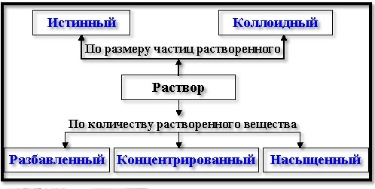
Образование раствора зависит от характера взаимодействия частиц растворителя и растворенного вещества, и их природы.
В школьном курсе рассматриваются преимущественно растворы электролитов (растворы с электропроводимостью). В курсе ВУЗов рассматриваются также истинные и коллоидные растворы, золи и другие системы.
В истинных растворах размер частиц менее 1 нм, частицы в таких растворах невозможно обнаружить оптическими методами; в то время как в коллоидных растворах размер частиц 1 нм — 100 нм, частицы в таких растворах можно обнаружить при помощи ультрамикроскопа (эффект Тиндаля).
По соотношению преобладания числа частиц, переходящих в раствор или удаляющихся из раствора, различают растворы насыщенные, ненасыщенные и пересыщенные. По относительным количествам растворенного вещества и растворителя растворы подразделяют на разбавленные и концентрированные.
Разбавленные растворы - растворы с небольшим содержанием растворенного вещества.
Концентрированные растворы - растворы с большим содержанием растворенного вещества.
Раствор, содержащий растворенного вещества больше, чем его должно быть в данных условиях в насыщенном растворе, называется пересыщенным. Пересыщенные растворы представляют собой неустойчивые, неравновесные системы, в которых наблюдается самопроизвольный переход в равновесное состояние. При этом выделяется избыток растворенного вещества, и раствор становится насыщенным.
Насыщенный раствор – это раствор, в котором данное вещество при данной температуре больше не растворяется.
Ненасыщенный раствор - это раствор, в котором при данной температуре вещество ещё может растворяться.
Суспензией называют взвесь, в которой мелкие частицы твёрдого вещества равномерно распределены между молекулами воды.
Эмульсией называют взвесь, в которой мелкие капельки какой-либо жидкости распределены между молекулами другой жидкости.
Коэффициент растворимости – отношение массы растворенного вещества к массе растворителя (например, 10 г соли на 100 г воды).
По способности растворяться вещества условно делят на:
- малорастворимые (от 0,001 до 1 грамма растворенного вещества на 100 грамм растворителя);
- растворимые (больше 1 г растворенного вещества на 100 г растворителя);
- нерастворимые (менее 0,001 г растворенного вещества на 100 г растворителя).
При попадании в воду вещество может:
1. раствориться в воде, то есть перемешаться с ней на атомно-молекулярном уровне;
2. химически прореагировать с водой;
3. не раствориться в воде и химически не прореагировать.
Одни вещества хорошо растворяются в воде, другие мало, а третьи – не растворяются совсем.
Посмотрите видео «Растворимость твердых веществ в воде»
Растворение – физико–химический процесс, не ведущий к превращению одних веществ в другие.
Физический – разрушение структуры растворяемого вещества
Химический – образование гидратов (сольватов, если растворитель не вода), вследствие взаимодействия молекул растворителя с частицами растворённого вещества).
Если на разрушение кристаллической решётки затрачивается больше энергии, чем выделяется при образовании гидратов, то растворение сопровождается охлаждением раствора (NH₄NO₃; KNO₃), а если меньше – нагреванием (приготовление растворов щелочей, кислот).
Растворение газов и жидкостей не сопровождается разрушением кристаллической решётки, поэтому такие процессы растворения всегда экзотермические.
Тепловые эффекты растворения подавляющего большинства веществ незначительны, потому не заметны.
Растворимость увеличивается с ростом температуры (бывают исключения). Вы прекрасно знаете, что удобнее и быстрее растворять сахар в горячей, а не в холодной воде.
Посмотрите видео "Тепловые явления при растворении"
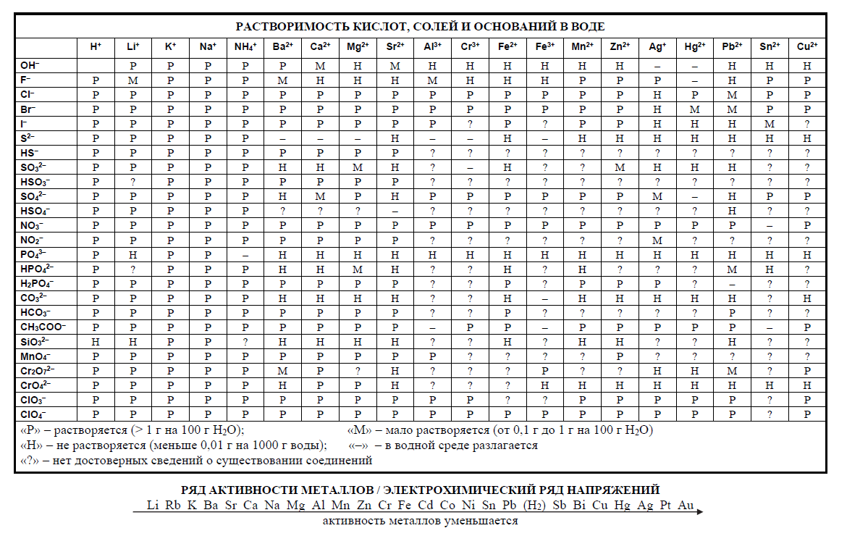
Попробуйте сами определить растворимость веществ (см. Таблица растворимости солей, кислот и оснований в воде).
Задание. Определить растворимость следующих веществ: AgNO₃, Fe(OH)₂, Ag₂SO₃, Ca(OH)₂, CaCO₃, MgCO₃, KOH.
Растворимость веществ

Растворимость (S)
1.Растворимость – способность веществ равномерно распределяться в виде атомов, молекул или ионов по всему объёму растворителя.

Количественно растворимость вещества выражают максимальным числом граммов вещества, которое растворяется в 100 г воды при данной температуре.

Коэффициент растворимости (растворимость) S – это максимальное число граммов вещества, которое растворяется в 100 г воды при данной температуре.
При этом получается насыщенный раствор при данной температуре.
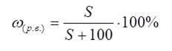
Процентная концентрация насыщенного раствора (%)
2. Для газов растворимость часто выражают максимальным объёмом газа, который растворяется в 1 л воды при данных условиях (температуре и давлении).
Например, S^{20°C}=2,5л (при 20°С в 1 л воды растворяется 2,5 л сероводорода)
3. Некоторые жидкости (этиловый спирт, ацетон) смешиваются с водой в любых соотношениях. В этом случае говорят о неограниченной растворимости жидкостей друг в друге.
4. По растворимости в воде вещества делят на:
· Хорошо растворимые (S²⁰> 1 г)
· Малорастворимые (S²⁰= 0,01 – 1 г)
· Нерастворимые (S²⁰<0,01 г)
Следует помнить! Нет абсолютно нерастворимых веществ (серебро, погружённое в воду, оказывает бактерицидное действие)
5. Растворимость солей, кислот, оснований характеризуют по ТР. Некоторые соли водой разлагаются в следствие гидролиза, такие соли существуют только в сухом виде или в неводных растворах.
6. Влияние различных факторов на растворимость:
1) Природа растворителя и растворимого вещества – подобное растворяется в подобном.
2) Температура – как правило, растворение твёрдых веществ при повышении температуры увеличивается.
Однако, NaCl – при увеличении температуры почти не меняется; Ca(OH)₂ – уменьшается; Na₂SO₄ x 10H₂O – сначала увеличивается, затем уменьшается.
Растворимость жидкостей в жидкостях с ростом температуры увеличивается, а газов в жидкостях – уменьшается.
Зависимость растворимости веществ от температуры связана с тепловым эффектом растворения: если процесс растворения эндотермический, то, согласно пр. Ле-Шателье, повышение температуры благоприятствует растворению.
3) Давление (влияет только на растворимость газов) – при постоянной температуре растворимость газа прямо пропорциональна его парциальному давлению (закон Генри).

25.11.2021г.
Практическая (лабораторная) работа № 2
Тема: Приготовление раствора заданной концентрации.
Цель: Овладение навыками приготовления растворов определенной концентрации, с соблюдением правил техники безопасности.
Задача: Закрепить знания по теме « Вода. Растворы. Электролитическая диссоциация».
Реактивы и оборудование: Хлорид натрия (NaCl), 60% концентрированная серная кислота, дистиллированная вода, весы, бюксы, мерная колба (100мл).
Теоретические основы
Раствор – гомогенная система, состоящая из растворенного вещества и растворителя.
При решении задач пользуются формулами:
W_{Р.В.} = m_{Р.В.} / m _{Р-РА.}
m_{р-ра} = m _{Р.В.} + m_{Н2О}
m_{Р-РА} – масса раствора, г.
m_{Р.В.} – масса растворенного вещества, г.
m _{Н2О} – масса воды, г.
W_{Р.В.} - массовая доля растворенного вещества.
10% раствор вещества содержит 10г растворенного вещества и 90г воды в 100г раствора.
Например: Определите массовую долю растворенного вещества, если 10 г его содержится в 100 г раствора. Какая масса воды содержится в растворе.
Дано: m_{Р.В. =}10 г; m_{р-ра} = 100 г
Найти: W_{Р.В.;} m _{Н2О}
Решение:
1. W_{Р.В.} =$\frac{mр.в.}{m р-ра}$; W_{Р.В. =} $\frac{10}{100}$ ₌ 0,1
2. mн₂о = m_{р-ра} – mр.в.; mн₂о = 100 – 10 = 90 г
Ответ: 0,1; 90 г
Выполнение работы
1.Приготовление 2% раствора соли.
Взвесьте в бюксе 2г хлорида натрия и пересыпьте через воронку в колбу на 100мл. Затем в колбу добавьте воды до метки. Полученный раствор имеет 2% концентрацию NaCl в 100г раствора или 0,02 массовую долю NaCl в 100г раствора.
2. Приготовление 100 мл 10% раствора серной кислоты.
Раствор готовят из 60% концентрированного раствора серной кислоты плотностью 1,5 г/мл. Для этого мензуркой отмеряют 11 мл 60% концентрированной серной кислоты и мерным цилиндром 100-11=99 мл воды. Воду выливают в колбу, а затем добавляют из мензурки кислоту. Полученный раствор содержит 0,1 массовую долю H₂SO₄.
Контрольные вопросы
1. Что такое растворы?
2.Из чего складывается масса раствора?
3. Как определяется массовая доля растворенного вещества в растворе?
4. Как приготовить10% раствор щелочи NaOH? Какая масса NaOH и воды содержится в таком растворе?
5. Решите задачу
1 уровень
1вариант:
Определите массовую долю растворенного вещества, если 20 г его содержится в 150 г раствора?
2 вариант:
Чему равна масса раствора, если 10г вещества растворили в100г воды?
2 уровень
1 вариант:
Определите массовую долю (%) KOH в растворе, если 40г KOH растворили в воде массой 160г.
2 вариант:
Чему равна масса растворенного вещества, если в200 г раствора массовая доля вещества составляет 0,2.
3 уровень
1 вариант:
К 200 граммам раствора, содержащего 0.3 массовые доли растворенного NaCl, добавили 100 граммов воды. Вычислите массовую долю NaCl в полученном растворе.
2 вариант:
Определите массу воды, которая содержится в растворе массой 300 г с массовой долей растворенного вещества равной 0,5?
Сформулируйте вывод по работе.
Время выполнения-2 часа.

Задание: ответить на контрольные вопросы.

Выполненное задание присылать на почту: kseniya.voronova87@bk.ru

